Éditeur

[Scorpion Masqué](https://www.scorpionmasque.com/fr/turingmachine)

Type

Jeu d’enquête

Chiffres, Combinaison, Déduction, Logique, Puzzle, Réflexion

Description



[Lien MyLudo](https://www.myludo.fr/#!/game/turing-machine-58039)

EAN : 0807658001164

Sortie le 28 octobre 2022

Vidéo-règles officielles

<https://www.youtube.com/watch?v=Mjbj2qIpq8A>

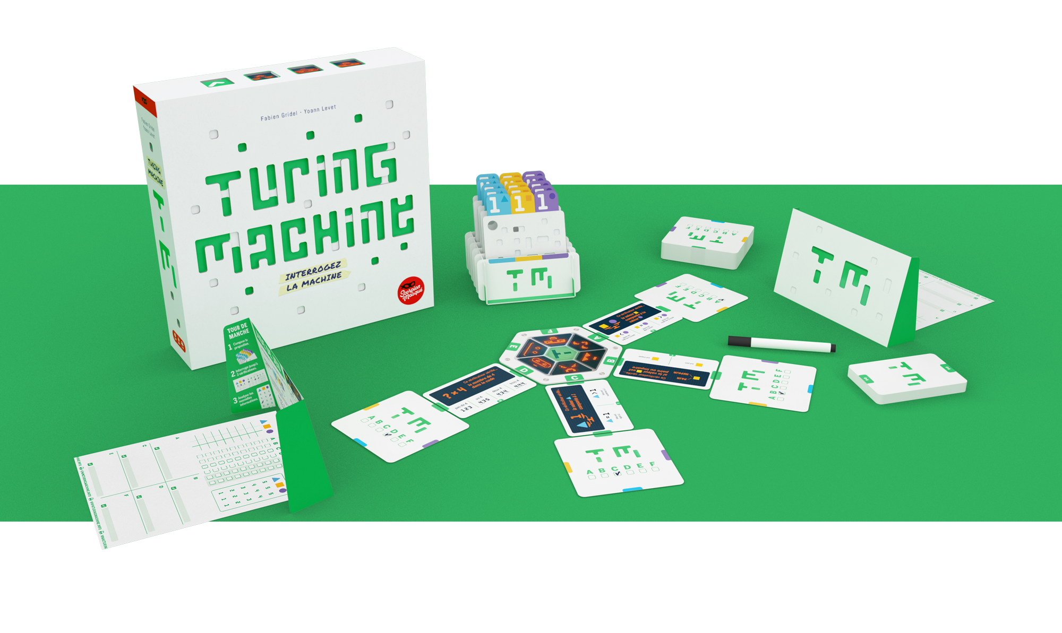

Turing MaChine

En classe

Présentation

Turing Machine est un jeu de déduction compétitif fascinant. C’est une proposition unique qui offre d’interroger un proto-ordinateur fonctionnant sans électricité ni électronique, qui ouvre la voie à une nouvelle génération de jeux de déduction.

Le but ? Trouver le code secret avant les autres joueurs, en interrogeant astucieusement la machine. Avec Turing Machine, vous utiliserez un ordinateur mécanique au matériel original composé de cartes perforées.

Adaptation pour la classe

Un problème à résoudre est choisi par l’enseignant ou généré par [l’application](https://turingmachine.info). Les élèves de la classe sont divisés en autant de groupes de 3-5 élèves.

On affiche au tableau tous les critères sous forme de tableau. On garde de la place pour écrire collectivement les réponses à ces critères.

1. Une première équipe choisit un Critère (A/B/C/D/E/F) et un nombre (entre 111 et 555) pour tester ce Critère avec ce nombre.
2. Ils prennent les cartes perforées et la carte Vérification correspondante. S’ils veulent donner leur proposition de nombre secret, ils le font en l’écrivant sur un papier et le montre à l’enseignant. Celui-ci indique si c’est la bonne réponse. (si oui, c’est la victoire, sinon étape 3)
3. Ils donnent la réponse obtenue avec la carte Vérification au tableau pour la partager avec les autres groupes. Si les autres équipes veulent donner une réponse, elles le font en l’écrivant sur un papier, partagé avec l’enseignant qui indique ou non la ou les équipes gagnantes. Si pas d’équipe gagnante, on passe à l’étape 1 avec l’équipe suivante.
4. Quand une équipe a gagné, on peut vérifier que le nombre donne VRAI pour tous les Vérificateurs. On peut discuter du fait que certaines bonnes réponses ne peuvent être dues qu’au hasard parce que plusieurs réponses étaient possibles par rapport aux réponses obtenues par les Vérificateurs jusque là.

Niveaux et compétences

Mathématiques :

* cycle 2 : comparaison d’entiers
* cycle 2 : parité
* cycle 2 : dénombrement
* cycle 2 : addition
* cycle 2 : croissant/décroissant
* cycle 2 : consécutif
* cycle 3-4 : logique booléenne
* cycle 3 : multiples
* cycle 3-4 : raisonnements par contraintes

Technologie :

* principes et fonctionnement des cartes perforées et des cartes Vérificateurs

